***Pressemitteilung***

*Sindelfingen, 22. Oktober 2024*

**RAS präsentiert das neue MiniBendCenter 2 auf der EuroBLECH***Innovative Biegetechnologie mit neuer Software und Robotik für maximale Flexibilität und Effizienz*

**Auf der diesjährigen EuroBLECH in Hannover stellt die RAS Reinhardt Maschinenbau GmbH das MiniBendCenter 2 vor, eine vollautomatisierte Lösung für die präzise Einzel- und Serienfertigung von Biegeteilen. Mit modernster Technologie setzt das MiniBendCenter 2 neue Maßstäbe in Sachen Flexibilität, Geschwindigkeit und Präzision.**

Das MiniBendCenter 2 ist das weltweit einzige Schwenkbiegezentrum, das speziell für Kleinteile entwickelt wurde. Es kombiniert fortschrittliche Robotik mit innovativer Softwarelösung, um höchste Flexibilität und Effizienz zu erreichen. Die neue MiniBend-Office-Software und der integrierte Roboter für das vollautomatische Be- und Entladen machen das System ideal für den 24/7-Betrieb.

**Neue Maßstäbe mit Minibend-Office Software**Das MiniBendCenter 2 ist mit der neuen MiniBend-Office-Software ausgestattet, die eine eigenständige Lösung darstellt und die bisher verwendete CAM-Software sowie SolidWorks ersetzt. Durch die Partnerschaft mit dem Softwarepartner Euclid wird die Flexibilität der Software deutlich gesteigert und eine vollintegrierte Steuerung realisiert. Dank der MiniBend-Office-Software ist nur noch eine einzige Software erforderlich, welche die Programmierung als auch die Simulation übernimmt und damit den gesamten Prozess in einer Plattform vereint. Dies reduziert Komplexität, erhöht die Effizienz und vereinfacht die Bedienung.

**Intelligente Robotik für Be- und Entladen**  
Das intelligente Robotersystem des MiniBendCenter 2 übernimmt sowohl das Be- als auch das Entladen der Werkstücke. Mit der hochpräzisen Servoelektrik setzt das System neue Maßstäbe in puncto Effizienz und Präzision. Der Vakuumsauger verfügt über vier individuell ansteuerbare Sauger, die eine effiziente Handhabung von Teilen aus Stapeln oder Schüttgut ermöglichen. Die fertig gebogenen Teile werden platzsparend sowie stabil palettiert und der Palettenwechsel kann während des laufenden Betriebs sicher und reibungslos erfolgen. Dank der nahtlosen Integration des Roboters in die Software ist ein zusätzliches Teachen nicht erforderlich.

**Automatisierte Prozesse für den Dauerbetrieb**Das MiniBendCenter 2 ermöglicht die Bearbeitung von Blechen bis zu 600 x 600 mm und einer Materialstärke von bis zu 3 mm Stahl. Aufgrund der automatischen Biegetechnologie in beide Richtungen ist kein Wenden der Teile erforderlich, wodurch unnötige Bewegungen vermieden und die Bearbeitungszeit erheblich verkürzt wird. In Kombination mit dem automatischen Rüsten der Werkzeuge ist eine durchgehende 24/7-Produktion seitens der Maschine in sogenannten „Geisterschichten“ – sowohl mit Serienteilen als auch mit Einzelteilen möglich.

„Das MiniBendCenter 2 setzt neue Maßstäbe in der Blechbearbeitung. Es kombiniert Geschwindigkeit, Effizienz und Präzision in einem kompakten Design“, erklärt Thomas Berger, Project Manager Automation bei RAS. Dadurch eignet sich das System ideal für eine Vielzahl von Anwendungen.

(2.912 Zeichen inkl. Leerzeichen)

**Über RAS:**

**RAS Reinhardt Maschinenbau GmbH** zählt zu den weltweit führenden Anbietern von innovativen Maschinen für die Blechbearbeitung. Mit seinem Sitz in Sindelfingen steht das Unternehmen seit über 85 Jahren für höchste Qualität und technische Präzision Made in Germany. Das breite Portfolio umfasst Schwenkbiegemaschinen, Schwingschnittscheren, Umformmaschinen sowie automatisierte und maßgeschneiderte Fertigungslösungen für unterschiedlichste Industrien weltweit. Mit einem starken Fokus auf Qualität, Zuverlässigkeit und technologische Innovation liefert RAS Lösungen, die den höchsten Anforderungen gerecht werden.

(611 Zeichen inkl. Leerzeichen)

**Download-Area:**   
www.ras-online.de/news/pressetexte/

**Deeplinks:**

www.ras-online.de/produkte/biegen/minibendcenter-2/  
www.ras-online.de/

**Bildmaterial:**

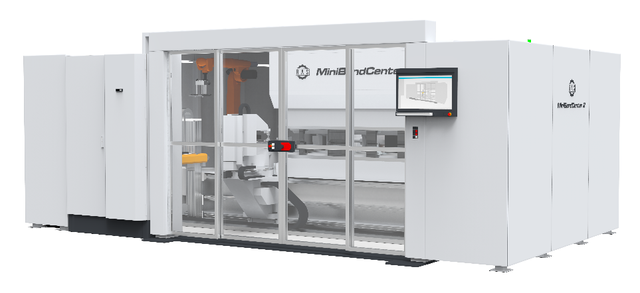

**MinibendCenter2.jpg**: Höchste Präzision und Flexibilität in der Fertigung von Kleinteilen  
Quelle: RAS Reinhardt Maschinenbau

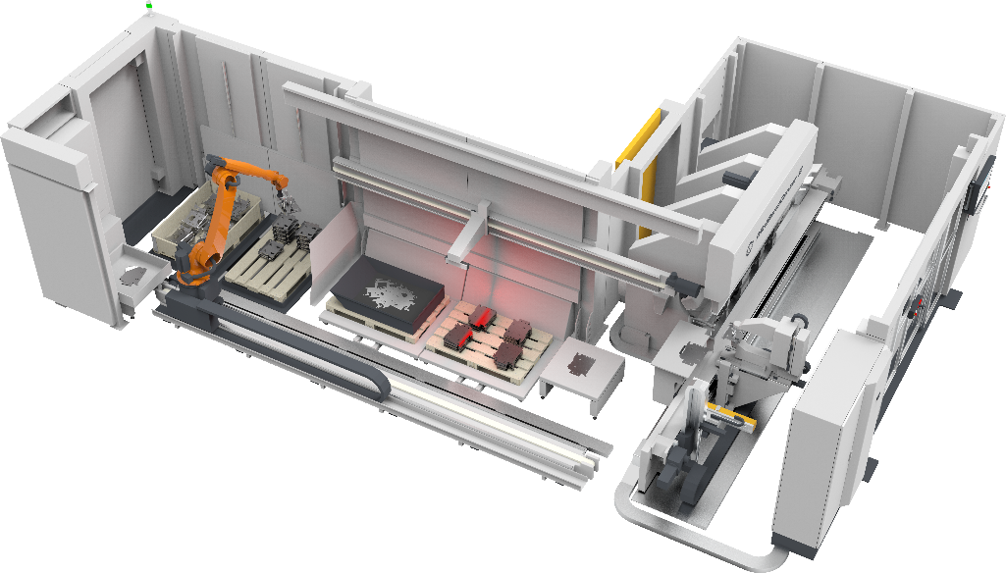

**Maschinenübersicht.jpg**: Einfaches Be- und Entladen dank fortschrittlicher Robotik  
Quelle: RAS Reinhardt Maschinenbau

**Kontakt**

**Für die Leser:**

**RAS Reinhardt Maschinenbau GmbH**

Richard-Wagner-Str. 4-10

71065 Sindelfingen

Deutschland

+49-7031-863-0

Sales@RAS-online.de

[www.RAS-online.de](http://www.RAS-online.de)

**Pressekontakt:**

Romina Klingler  
Marketing Managerin  
klr@ras-online.de  
+49-7031-863-171

RAS Reinhardt Maschinenbau GmbH

Richard-Wagner-Str. 4-10

71065 Sindelfingen